* Vysvetlite vplyv klimatotvorných činiteľov na podnebie Slovenska.

- Charakterizujte rozloženie teplôt a zrážok na Slovensku.

- Analyzujte ročný chod teplôt a zrážok na daných klimatických diagramoch a príslušné loka-

lity zaraďte do klimatickej oblasti.

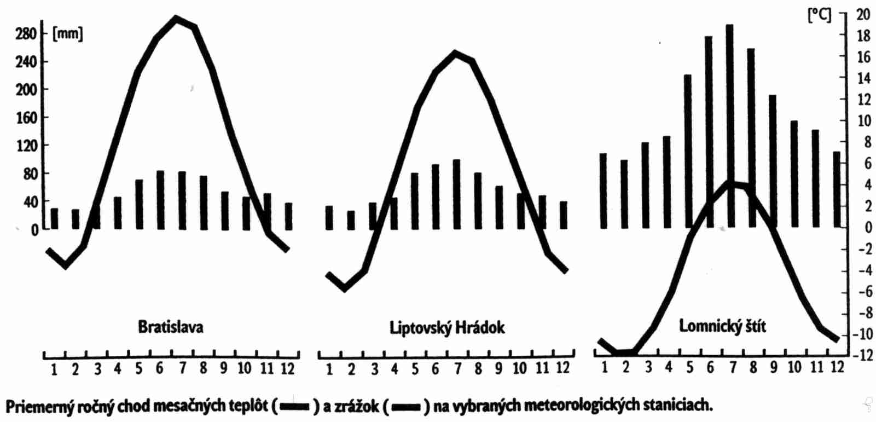

* Načrtnite pozdlžný profil rieky a označte v ktorom z jej troch úsekov je najväčšie usadzovanie splavenín, najväčšie usadzovanie plavenín a najväčšia hlbková erózia.

- Z uvedených foriem reliéfu vyberte tie, ktoré sú podmienené činnosťou vody : výmole, permafrost, moréna, erg, kaňon, turbidné prúdy, závrty, soliflukcia.

* Vysvetlite pojmy biosféra, ekologické činitele, biocenóza, ekosystém.

- Porovnajte bioklimatické pásma Zeme podľa teploty, množstva zrážok, rastlinstva a

živočíšstva.

* Rozhodnite ktorý z výrokov je pravdivý a ktorý nepravdivý. Nepravdivé výroky opravte a svoj názor zdôvodnite :

a/ Namíbia leží v oblasti tropického vlhkého podnebia

b/ hlavnou plodinou vo výžive obyvateľov Afriky je ryža

c/ povodie rieky Kongo patrí k najväčším hydroenergetickým zdrojom sveta

d/ väčšina obyvateľov JAR patrí k europoidnej rase

* Aký je smer a čas rotácie Zeme, dôsledky rotácie

- Vysvetlite rozdiel medzi miestnym a pásmovým časom, zdôvodnite zavedenie pásmového času a jeho význam pre spoločnosť

vypočítajte koľko je hodín podľa miestneho času v Bratislave ( 17 05 v.g.d. ), keď v Londýne je 15.00 hodín

* Opíšte stavbu zemského telesa, druhy zemskej kôry a rozdiely medzi nimi,definujte litosféru.

- Vymenujte a ukážte na mape 6 hlavných litosférických dosiek

- Opíšte pohyby litosférických dosiek, uveďte konkrétne príklady

* Popíšte stavbu vrásy a stavbu sopky

Vymenujte hlavné sopečné a zemetrasné oblasti sveta

* Vysvetlite pojmy riečna sieť, hydrografická sieť, povodie, rozvodie, úmorie, dĺžka rieky,

vodný stav, prietok, hustota riečnej siete, tvary riečnej siete

- Na mape ukážte najdlhšie rieky na jednotlivých svetadieloch.

- Rozdeľte jazerá podľa pôvodu, uveďte príklady.

* Vysvetlite vznik ľadovcov, vymenujte typy ľadovcov, ukážte príklady.

Vysvetlite pojmy krasová voda, artézska voda, minerálne a termálne vody.

* Lokalizujte na mape hlavné oblasti ťažby ropy, zemného plynu, čierneho a hnedého uhlia,

uránu vo svete.

- Určte hlavné spôsoby výroby elektrickej energie v súčasnosti.

- Uveďte príklady krajín s prevahou vodnej, tepelnej a jadrovej energetiky

- Aké sú výhody alternatívnych zdrojov energie?

* Načrtnite schému monzúnov a vysvetlite príčinu ich vzniku.

- Vysvetlite inverziu teploty a uveďte príklad ich výskytu

- Opíšte charakter počasia v cyklóne a anticyklóne

- cestovateľ prechádza cez podnebné pásma , pre ktoré je typické:

a/ časté striedanie cyklonálnych a anticyklonálnych situácií

b/ denná amplitúda 40o C

c/ ročný úhrn zrážok – 1500 – 3000 mm a teploty vzduchu 24o – 28o C

* Uvedené formy georeliéfu zaraďte k jednotlivým exogénnym procesom a pomenujte ich

podľa hlavného pôsobiaceho činiteľa: nivy, morény, duny, delty, sprašové tabule, kary,

závrty, skalné rútenia, škrapy, trógy, koralové útesy, haldy, jaskyne.

* Vysvetlite pojmy natalita, mortalita, prirodzený pohyb, dojčenská úmrtnosť.

- Analyzujte mapy natality, mortality, dojčenskej úmrtnosti a prirodzeného pohybu obyva-

teľstva, vysvetlite rozdiely medzi jednotlivými regiónmi.

- Vysvetlite 2 základné typy mechanického pohybu obyvateľstva, uveďte príklady

významných migrácií v minulosti a v súčasnosti.

-

* Riešte úlohu:

V r. 2013 sa v meste A narodilo 540 detí, zomrelo 480 ľudí. Do mesta sa prisťahovalo 120

ľudí a odsťahovalo100 osôb. Vypočítajte:

a/ prirodzený prírastok

b/ celkový prírastok obyvateľstva mesta A za rok 2013.

* Vysvetlite režim odtoku rieky.

- Analyzujte režim odtoku vybraných riek sveta,/Amazonka, Mekong, Temža/ poukážte na súvislosť medzi režimom odtoku a podnebím.

- Charakterizujte hydrosféru v miestnej oblasti / úmorie, povodie, rozvodie rieky, umelé vodné nádrže, režim odtoku/.